Комплект заданий для контрольной работы

по дисциплине «Линейная алгебра»

Темы 1, 2, 3

Задание 1. Вычислить определитель матрицы А (таблица №1).
Таблица №1
1 | 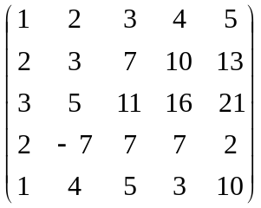 | 11 | 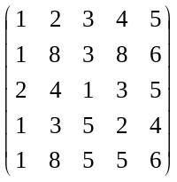 | 21 | 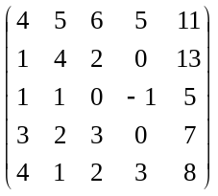
2 | 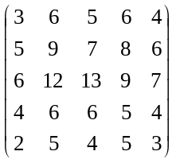 | 12 | 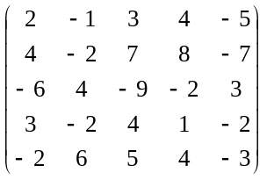 | 22 | 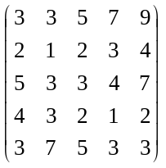
3 | 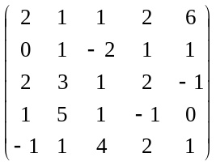 | 13 | 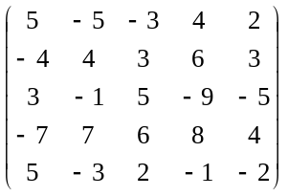 | 23 | 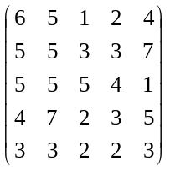
4 | 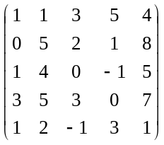 | 14 | 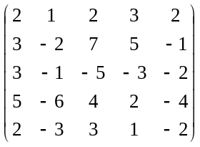 | 24 | 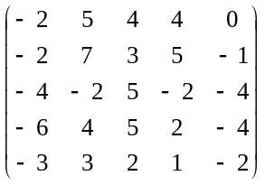
5 | 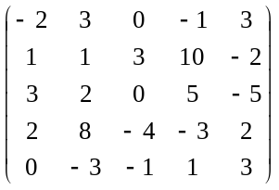 | 15 | 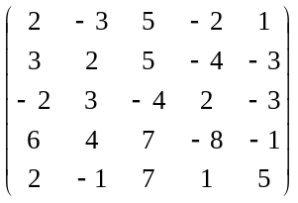 | 25 | 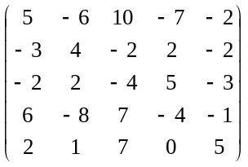
6 | 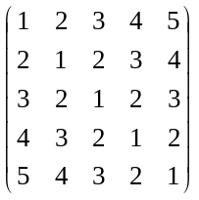 | 16 | 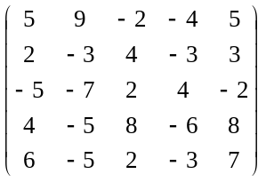 | 26 | 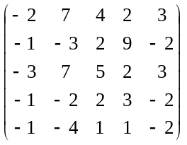
7 | 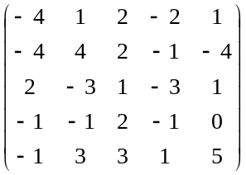 | 17 | 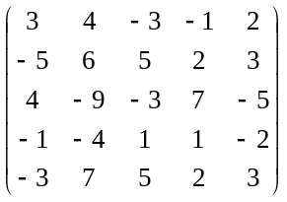 | 27 | 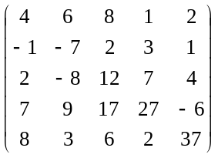
8 | 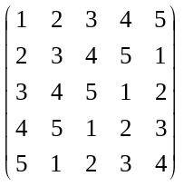 | 18 | 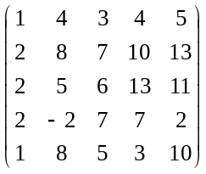 | 28 | 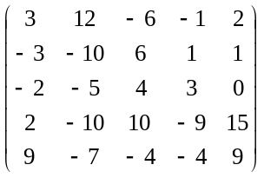
9 | 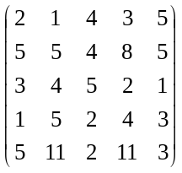 | 19 | 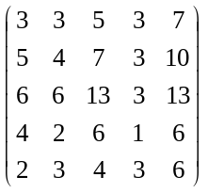 | 29 | 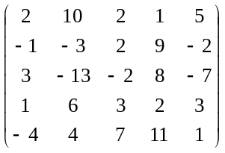
10 | 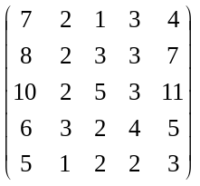 | 20 | 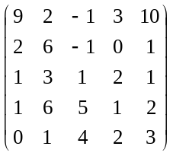 | 30 | 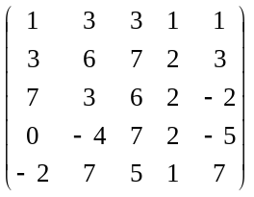

Задание 2. Найти произведение матриц А и В (таблица №2):
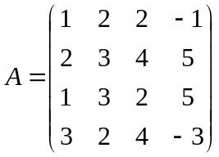, 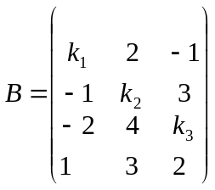.
Таблица 2
 | k₁ | k₂ | k₃ |  | k₁ | k₂ | k₃
1 | -5 | 7 | -3 | 16 | -2 | 7 | 3
2 | 2 | 5 | -3 | 17 | 1 | 5 | 3
3 | -2 | 3 | 1 | 18 | 2 | 3 | 4
4 | 4 | 3 | -3 | 19 | 3 | 1 | 2
5 | 2 | 3 | -2 | 20 | 2 | 5 | 3
4 | 4 | 3 | -3 | 19 | 3 | 1 | 2
5 | 2 | 3 | -2 | 20 | 2 | 5 | 3
6 | 4 | -4 | -3 | 21 | 1 | 2 | 7
7 | -1 | -2 | 3 | 22 | -3 | -4 | 4
8 | 2 | -4 | 1 | 23 | 3 | 3 | -4
9 | 3 | -5 | 2 | 24 | 5 | 4 | 2
10 | 5 | 2 | -3 | 25 | 3 | -4 | 2
11 | 1 | 3 | -1 | 26 | 3 | 2 | 5
12 | 2 | 2 | -1 | 27 | -1 | 0 | 4
13 | 3 | -4 | 5 | 28 | 0 | -1 | 2
14 | 2 | -3 | 1 | 29 | 2 | 1 | 0
15 | 3 | 4 | 3 | 30 | -3 | 2 | -1

Задание 3. Задана матрица А (табл. №3). Найти матрицу А⁻¹ и установить, что АА⁻¹ = Е.
Таблица №3
1 | 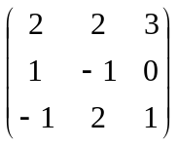 | 8 | 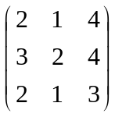 | 15 | 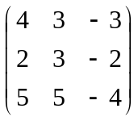 | 23 | 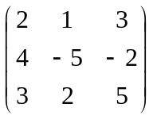
2 | 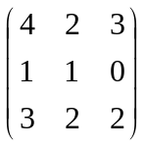 | 9 | 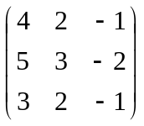 | 16 | 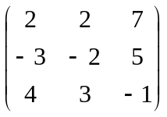 | 24 | 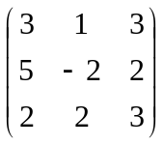
3 | 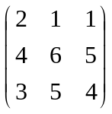 | 10 | 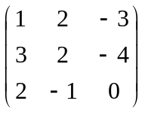 | 17 | 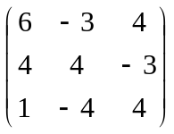 | 25 | 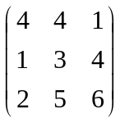
4 | 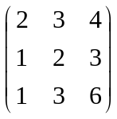 | 11 | 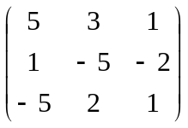 | 18 | 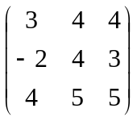 | 26 | 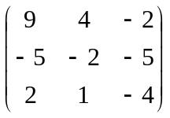
5 | 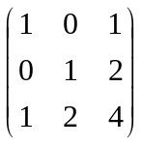 | 12 | 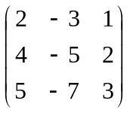 | 19 | 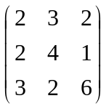 | 27 | 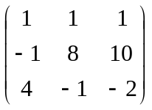
6 | 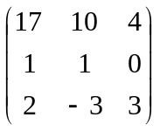 | 13 | 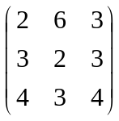 | 20 | 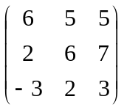 | 28 | 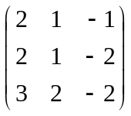
7 | 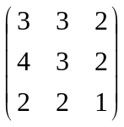 | 14 | 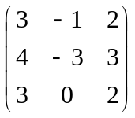 | 21 | 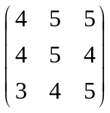 | 29 | 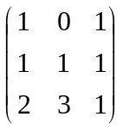
 |  |  |  | 22 | 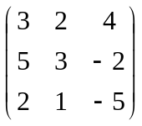 | 30 | 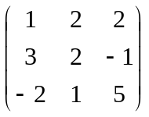

Задание 4. Найти общее решение системы линейных уравнений методом Гаусса (табл. №4, №5).
Таблица №4
 | Система уравнений |  | Система уравнений
1 | 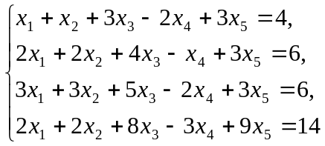 | 16 | 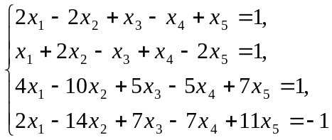
2 | 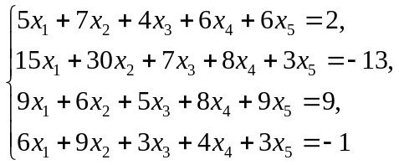 | 17 | 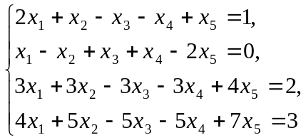
3 | 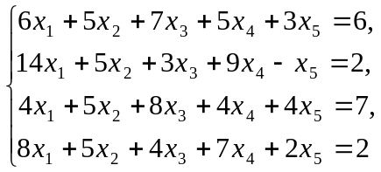 | 18 | 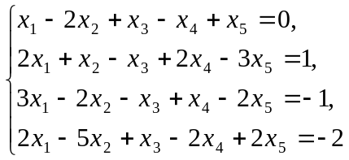
4 | 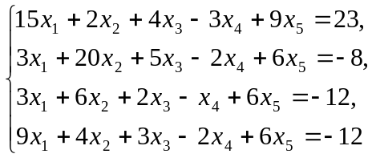 | 19 | 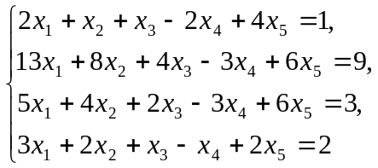
5 | 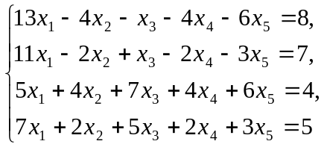 | 20 | 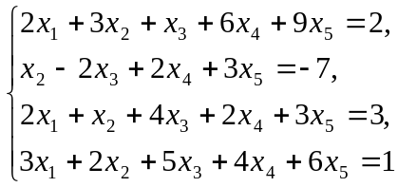
6 | 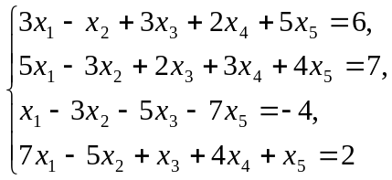 | 21 | 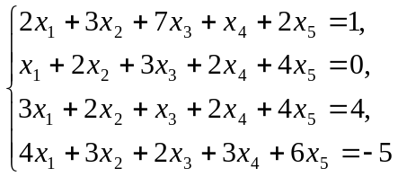
7 | 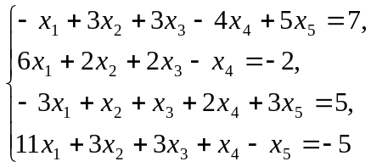 | 22 | 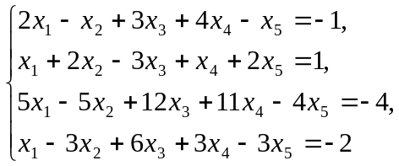
8 | 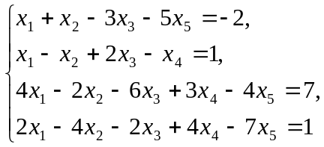 | 23 | 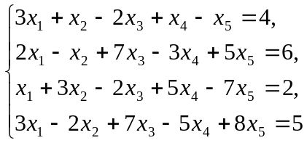
9 | 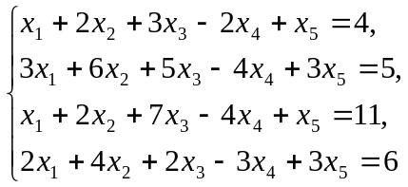 | 24 | 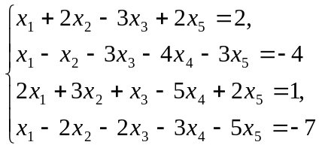
10 | 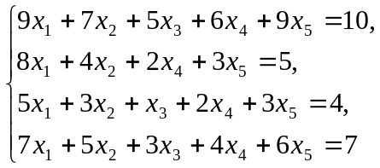 | 25 | 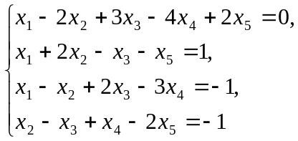
11 | 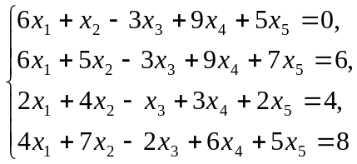 | 26 | 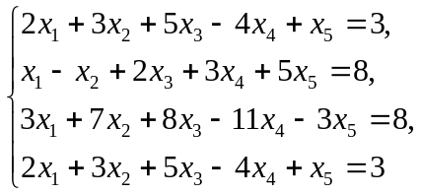
12 | 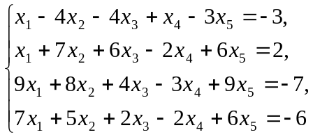 | 27 | 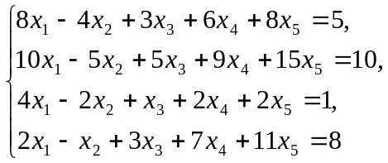
13 | 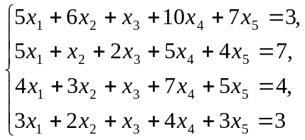 | 28 | 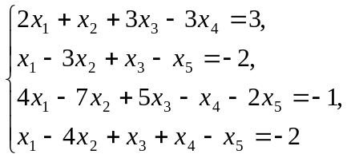
14 | 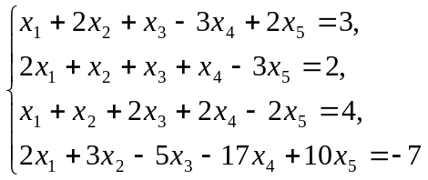 | 29 | 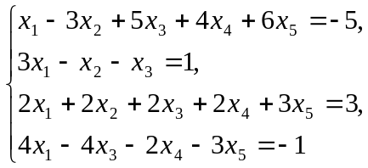
15 | 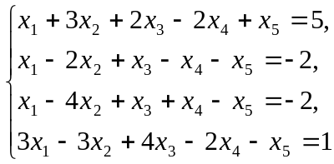 | 30 | 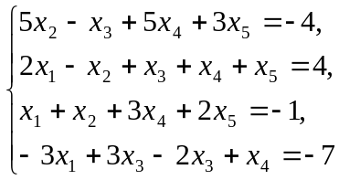

Таблица №5
 | Система уравнений |  | Система уравнений
1 | 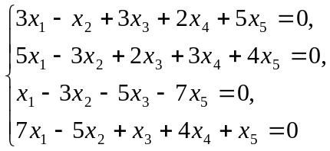 | 16 | 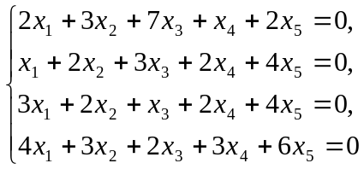
2 | 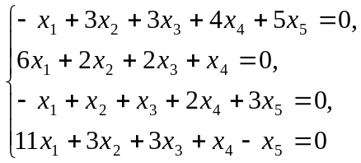 | 17 | 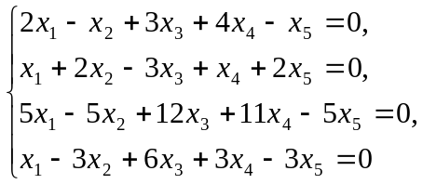
3 | 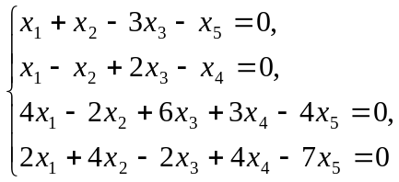 | 18 | 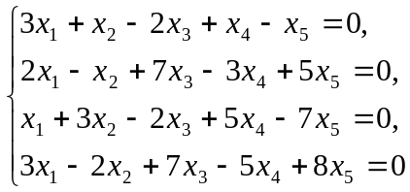
4 | 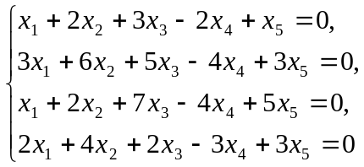 | 19 | 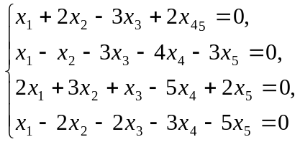
5 | 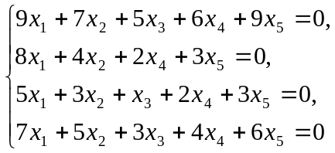 | 20 | 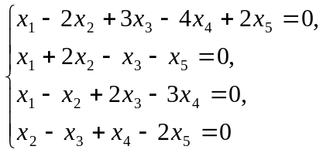
6 | 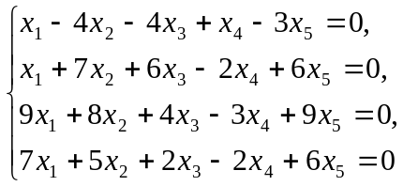 | 21 | 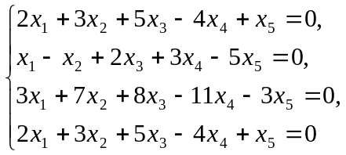
7 | 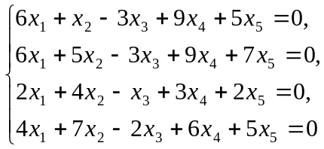 | 22 | 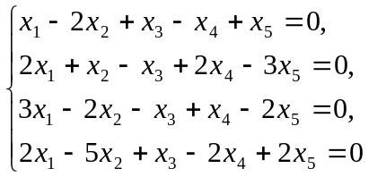
8 | 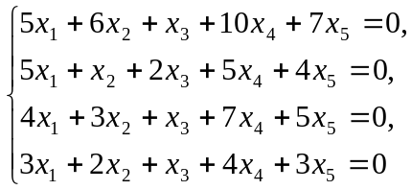 | 23 | 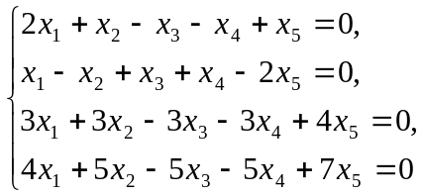
9 | 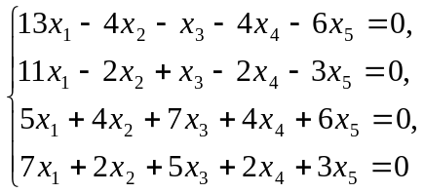 | 24 | 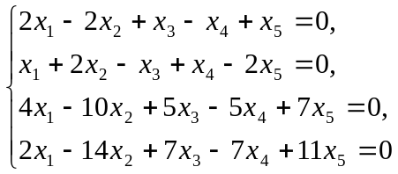
10 | 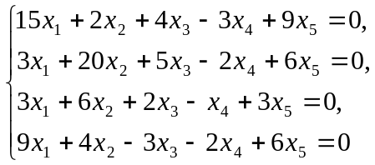 | 25 | 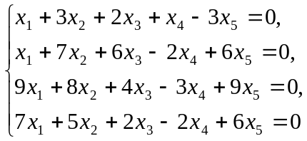
11 | 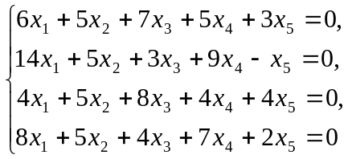 | 26 | 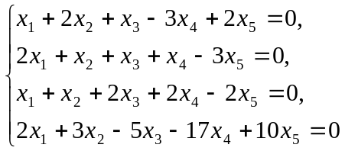
12 | 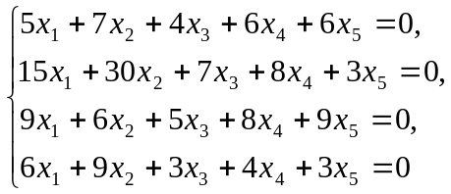 | 27 | 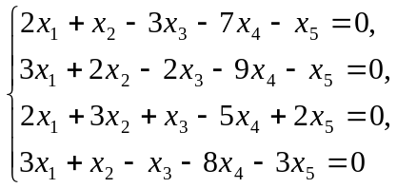
13 | 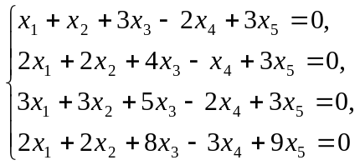 | 28 | 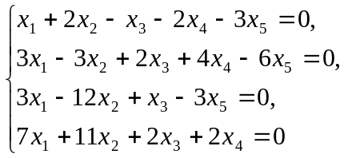
14 | 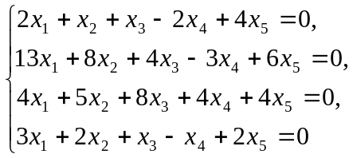 | 29 | 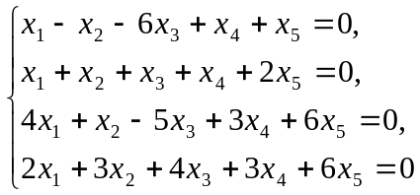
15 | 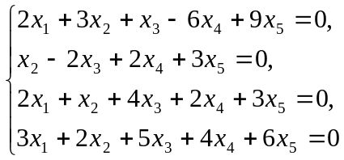 | 30 | 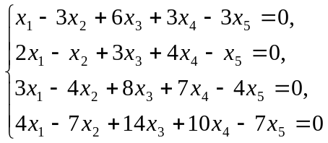

Темы 4, 5, 6, 7, 8
Задание 1. Написать разложение вектора по векторам 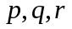

Задание 2. Коллинеарны ли векторы 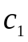 и 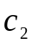, построенные по векторам и .

Задание 3. Вычислить площадь параллелограмма, построенного на векторах и .

Тема 8

Заданы вершины треугольника 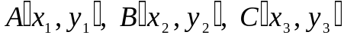
- Написать уравнения всех сторон треугольника.
- Задать множество внутренних точек треугольника.
- Написать уравнение высоты, проведённой из вершины А.
- Написать уравнение медианы, проведённой из вершины В.
- Написать уравнение биссектрисы, угла С.
- Найти угол между медианой и биссектрисой из п.п.4,5
- Найти центр и радиус описанной окружности.
- Найти длину высоты, опущенной из вершины В.
- Найти площадь треугольника А ВС.
- Найти проекцию точки А на сторону BС.
- Записать уравнение стороны АВ в форме уравнения прямой в отрезках.
- Записать уравнение прямой, проходящей через т. N(10,10) параллельно стороне АВ.
- Записать уравнение прямой, проходящей через т.М (-10,-10) перпендикулярно стороне ВС.

№ | А |  | В |  | С
№ | x₁ | y₁ | x₂ | y₂ | x₃ | y₃
9 | 6 | 2 | -3 | 4 | 4 | -7

Темы 9, 10
Даны вершины тетраэдра
- Найти длину ребра АВ.
- Написать уравнение плоскости, содержащей грань АВС.
- Найти площадь грани АСВ.
- Написать уравнение прямой АС
- Написать уравнение высоты, опущенной из вершины D.
- Найти угол между гранями АСВ и АСD.
- Найти угол между ребрами DС и DА.
- Найти объем тетраэдра АВСD и длину ее высоты, опущенной из вершины D.
- Найти проекцию вершины D на грань АВС.
- Найти точку пересечения медиан треугольника АВС.
- Найти угол между ребром АD и гранью АВС.
- Написать уравнение плоскости, проходящей через т. М (10,10,10) и содержащей высоту, опущенную из вершины D.
- Записать уравнение плоскости АBС в форме уравнения плоскости в отрезках.

№ | А |  |  | В |  |  | С |  |  | D
№ | x₁ | y₁ | z₁ | x₂ | y₂ | z₂ | x₃ | y₃ | z₃ | x₄ | y₄ | z₄
9 | 3 | 2 | -4 | 2 | -4 | -1 | -6 | -5 | -8 | 6 | 9 | 8
Тема 13
Задание 1. Даны в алгебраической форме два числа a и b:
а) Найти алгебраическую форму числа = a/b;
б) Найти тригонометрическую форму числа ;
в) Решить уравнение z³+=0
г) Изобразить числа , - и полученные корни уравнения z³+=0 точками на комплексной плоскости.

9 | a = 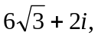b = 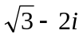 | 10 | a = 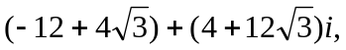b = 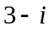

Задание 2. Указать на комплексной плоскости все точки z, для которых выполняется неравенство. Сделать чертёж.

9 | 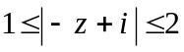 | 10 | 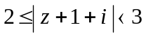

Задание 3. Найти сумму, разность, произведение и частное чисел a и b в алгебраической форме. Найти тригонометрическую форму этих чисел. Найти их произведение и частное в тригонометрической форме.

9 | 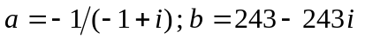 | 10 | 